Schulversuchspraktikum
Johanna Osterloh
Sommersemester 2015
Klassenstufen 9 & 10
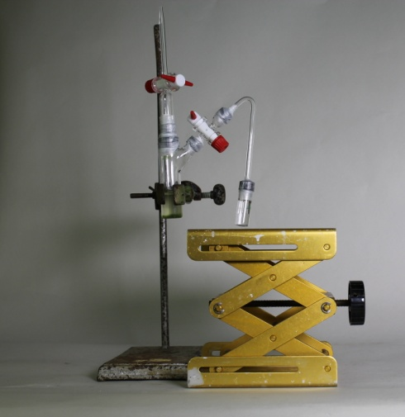

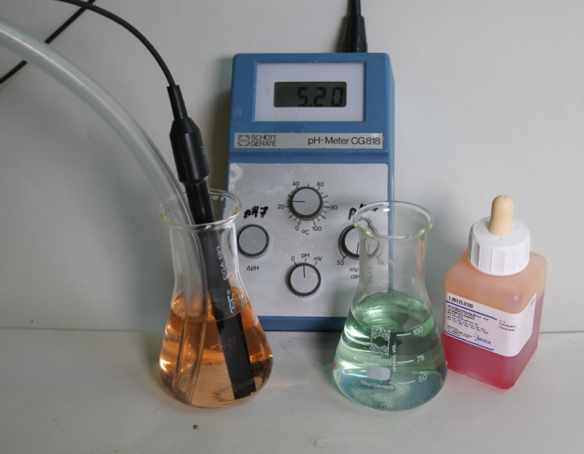

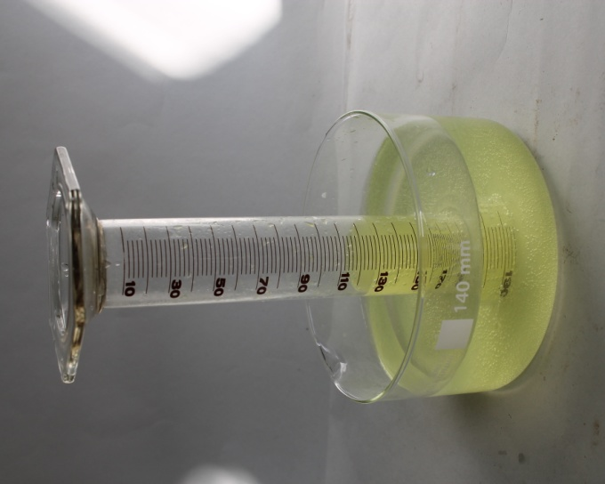

Stoffkreisläufe
Kurzprotokoll
Auf einen Blick:
Dieses Protokoll enthält vier Schülerversuche, die zum Thema Kohlenstoffdioxidkreislauf (V2-V3) oder zum Thema Stickstoffkreislauf (V1) eingesetzt werden können. Im ersten Versuch soll die Stickstofffixierung durch Pflanzen untersucht werden. Die Versuche 2 und 3 befassen sich mit dem Treibhausgas Kohlenstoffdioxid. Der vierte Versuch bezieht sich auf das Phänomen der Photosynthese, er hat leider nicht funktioniert.

Inhalt

1 Weitere Schülerversuche 1
1.1 V1 – Stickstofffixierende Algen 1
1.2 V2 – Herstellen von Kohlensäure 2
1.3 V3 – Löslichkeit von Kohlenstoffdioxid in Wasser 3
1.4 V4 – Photosynthese 4

Weitere Schülerversuche

V1 – Stickstofffixierende Algen
Gefahrenstoffe
Stickstoff |  |  | H: 280 |  |  | P: 403

Materialien: Minilab, Algen Nostoc insulare (SAG 54.79)
Chemikalien: Stickstoff
Durchführung: Die Apparatur wird durch den oberen Hahn bei geöffnetem, mit dem Glasrohr verbundenen Hahn mit Stickstoff, geflutet. Das Reaktionsgefäß mit destilliertem Wasser, welches vorher gewogen wird, wird im Gegenstrom angebracht. Es muss das sofortige Abstellen des Gasstroms sowie das Schließen der Hähne erfolgen, um einen Überdruck in der Apparatur zu vermeiden. Die Verbidungsstellen werden mit Parafilm zusätzlich verschlossen. Nach 3 Tagen wird der Hahn mit Glasrohr geöffnet.
Beobachtung: Es waren keine Beobachtungen festzustellen.
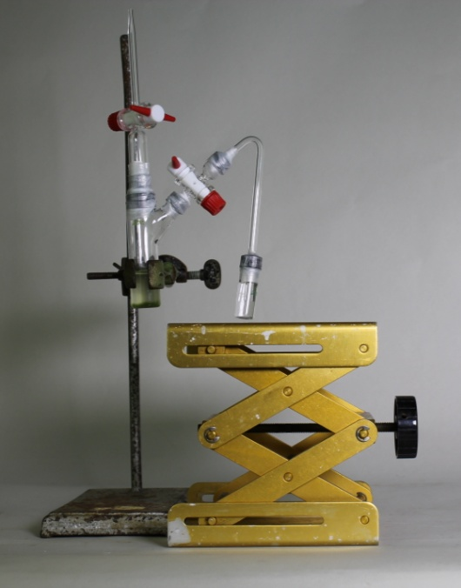
Abb. 1 - Versuchsaufbau: Stickstofffixierende Algen.
Deutung: Der Versuch soll die Fixierung von Stickstoff durch Algen zeigen. Die Idee dahinter ist, dass durch die Fixierung von Stickstoff ein Unterdruck im Reaktionsgefäß entsteht, welcher bei Öffnen des rechten Hahnes dazu führt, dass destilliertes Wasser im Glasrohr hochsteigt. Das rechte Reaktionsgefäß mit destilliertem Wasser hätte nochmals gewogen werden können, um so die Volumenänderung zu bestimmen. Die Durchführung erfolgte mit der abgebildeten Apparatur erstmalig. Die zu erwartende Beobachtung konnte nicht festgestellt werden.
Mögliche Fehlerquellen:
- trotz sofortigen Schließens der Hähne entstand ein Überdruck in der Apparatur
- die Alge hat bei Stoffwechselprozessen Gase produziert, sodass kein Unterdruck entstehen konnte
- die Algen hätten belichtet werden müssen
- Stickstofffixierung findet unter Umständen nur bei Vorhandensein von Sauerstoff statt
Entsorgung: Die Entsorgung der Alge kann im Feststoffbehälter geschehen.
Literatur: eigene Idee, inspiriert durch: Rüegg P. (15.01.2007) http://www.organische-chemie.ch/chemie/2007jan/stickstoff-fixierung.shtm (Zuletzt abgerufen am 08.08.2015 um 14:32]

V2 – Herstellen von Kohlensäure
Gefahrenstoffe
Kohlenstoffdioxid |  |  | H: 280 |  |  | P: 403
Universalindikator (pH: 4.0-10.0) |  |  | H: 225 |  |  | P: 210-233-370+378a-403+235
Natriumchlorid |  |  | H: - |  |  | P: -

Materialien: pH-Meter, 2 Erlenmeyerkolben (100 mL), Spatel, Rührstab
Chemikalien: Spatelspitze Natriumchlorid, Universalindikator, Kohlenstoffdioxid
Durchführung: Eine Spatelspitze Natriumchlorid wird in 100 mL destilliertem Wasser gelöst. 50 mL dieser Lösung werden in ein weiteres Becherglas gegeben und beide Lösungen mit einem Universalindikator versetzt. Dann wird in eine der Lösungen Kohlenstoffdioxid eingeleitet und parallel der pH gemessen.
Beobachtung: Beide Lösungen sind am Anfang grün. Bei Einleiten von Kohlenstoffgas färbt sich die Lösung gelb. Das pH-Meter zeigt nach wenigen Minuten konstant einen pH von 5.2 an.
Abb. 2 - Links: Kohlenstoffdioxidgas wurde in Natriumchloridlösung eingeleitet. Der pH-Wert ist gesunken. Rechts: pH-neutrale Vergleichslösung.
Deutung: Bei Einleiten von Kohlenstoffdioxid in Wasser entsteht Kohlensäure, die in Wasserstoffprotonen und Hydrogencarbonatanionen dissoziiert. Dadurch steigt die Wasserstoffprotonenkonzentration und der pH-Wert sinkt:
$$CO_{2(g)}+ H_{2}O_{(l)} →H_{2}CO_{3}→ H_{(aq)}^{+}+ {HCO}_{3 (aq)}^{-}$$
Entsorgung: Die Lösung kann in den Säure-Base-Behälter gegeben werden.
Literatur: Blume R. (14.12.2004): http://www.chemieunterricht.de/dc2/auto/a-v-co22.htm [Zuletzt abgerufen am 09.08.2015 um 11:53].

V3 – Löslichkeit von Kohlenstoffdioxid in Wasser
Materialien: Brausetablette, abgeschnittener Messzylinder (weniger Gas kann entwichen), Glaswanne
Chemikalien: -
Durchführung: Der Messzylinder und die Glaswanne werden mit Leitungswasser befüllt und der Messzylinder umgekehrt in die Glaswanne gestellt. Eine Brausetablette wird rasch unter die Öffnung des Messzylinders geschoben, sodass das entstehende Gas aufgefangen wird. Der Versuch wird drei Mal, einmal mit Wasser bei ca. 4 °C, bei 25 °C und bei 50 °C.
Abb. 3 - Löslichkeit von Kohlenstoffdioxid.
Deutung: In wärmerem Wasser löst sich weniger Kohlenstoffdioxid als in kaltem Wasser.
Entsorgung: Die Lösung kann in den Abfluss gegeben werden.
Literatur: Heusinger K./Hößle C./Höhn T.: http://www.energieportal.uni-oldenburg.de/unterrichtsmaterial/181 [Zuletzt abgerufen am 10.08.2015 um 16:54].

V4 – Photosynthese
Dieser Versuch hat trotz vieler Variationen kein zufriedenstellendes Ergebnis gezeigt. Er wird trotzdem aufgeführt, da viel Zeit investiert wurde, um ihn doch noch zu Gelingen zu bringen.

Materialien: 2 große Schraub- oder Weckgläser, 2 Teelichter, Streichhölzer, Wasser, frische (kleingeschnittene) Blätter
Chemikalien: -
Durchführung: Die Gläser werden mit dem gleichen Volumen an Wasser gefüllt. In das eine Glas werden kleingeschnittene Blätter gegeben. Die Teelichter werden vorsichtig in die Gläser gegeben und angezündet. Die Gläser sollten von Sonnenlicht bestrahlt werden oder vor einer Lampe stehen. Dann werden die Kerzen angezündet und die Gläser zeitgleich verschlossen.
Beobachtung: Das Teelicht in dem Glas, in dem Blätter sind, brennt länger.

Deutung: Die Blätter produzieren Sauerstoff durch Photosynthese. Dadurch kann die Kerze länger brennen.

Entsorgung: Die Lösung kann im Abfluss entsorgt werden.
Literatur: Heusinger K./Hößle C./Höhn T.: http://www.energieportal.uni-oldenburg.de/unterrichtsmaterial/181 [Zuletzt abgerufen am 10.08.2015 um 20:08].

